**Laboratorium III**

**Wiktor Zmiendak**

1. **Tworzenie bazy danych w MySQL Workbench:**

Na podstawie wcześniej przygotowanej bazy danych lotniska odwzorowujemy ją w programie MySQL Workbench. Inicjujemy bazę danych, a następnie tworzymy tabele w następujący sposób:

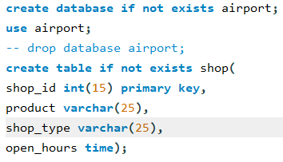

Po utworzeniu 7 tablic tworzymy połączenia między nimi przy pomocy kluczy obcych deklarując je w tablicach. Należy pamiętać, żeby tablice do których się odwołujemy zostały zadeklarowane jako pierwsze:

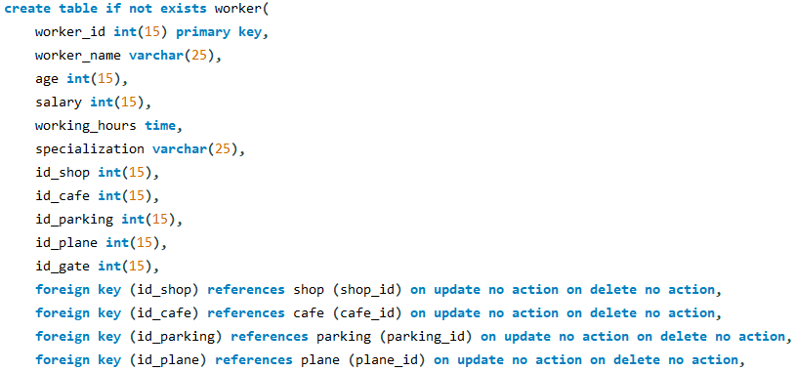

1. **Wypełnianie danymi:**

Przystępujemy teraz do uzupełniania naszych tablic danymi. Powinniśmy zwracać szczególną uwagę na typy zmiennych którymi się posługujemy. Dla tablicy ‘plane’ wygląda to następująco:

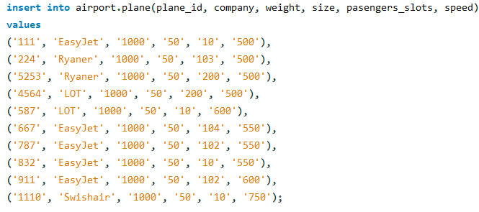

Po zaimplementowaniu danych otrzymamy taką bazę:

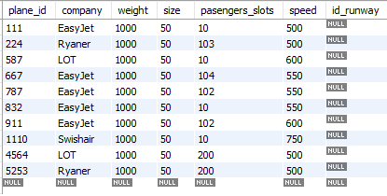

1. **Porównanie obu modeli:**

Poniższy schemat bazy danych został stworzony przy pomocy programu dbdesigner:

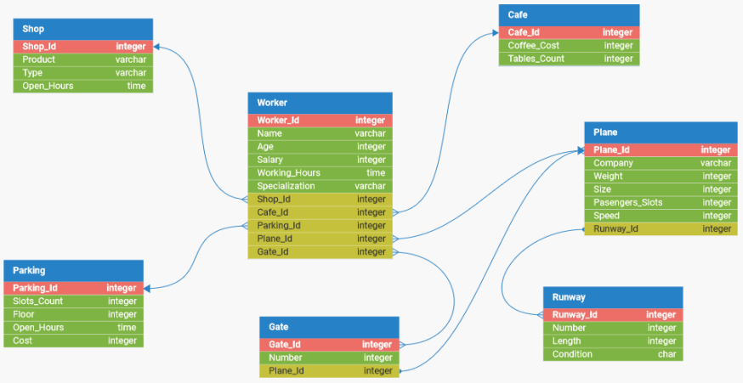

Dla porównania poniższy schemat przedstawia tą samą bazę napisaną w programie

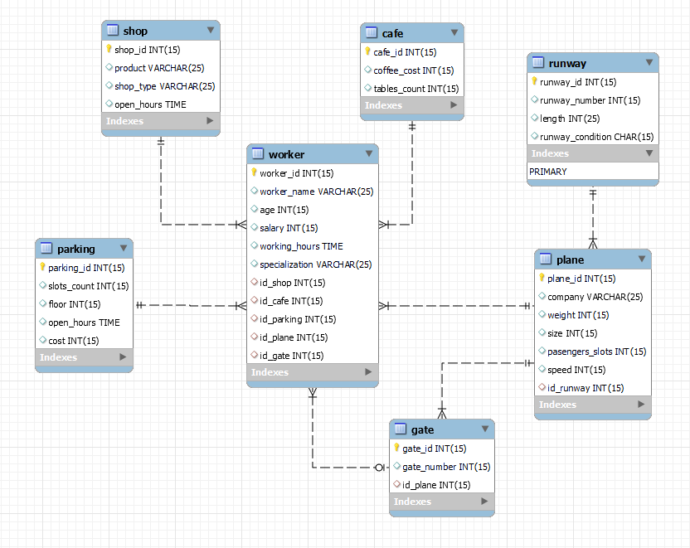MySQL Workbench: